2020年全国硕士研究生招生考试中南大学报考点
网上信息确认所需上传材料及标准
根据工作安排，2020年全国硕士研究生招生考试中南大学报考点（报名号前四位为4304）试行采用网上确认报名信息方式。凡是选择中南大学报考点的考生，使用手机上传相关证明材料照片即可完成网上信息确认。为便于考生提前准备确认材料，现将网上确认时考生应提交材料照片及标准公布如下：
所有考生网上确认必须上传的材料照片及标准：
1.本人近三个月内正面、免冠、无妆、彩色电子证件照（白色背景，用于准考证照片），宽高比例3:4；坐姿端正，双眼自然睁开并平视，耳朵对称，左右肩膀平衡，头部和肩部要端正且不能过大或过小，需占整个照片的比例为2/3。JPG格式，照片大小5M以内。

2.本人手持身份证照，拍摄时，手持本人身份证，将持证的手臂和上半身整个拍进照片，头部和肩部要端正，头发不得遮挡脸部或造成阴影，要露出五官；确保身份证上的所有信息清晰可见、完整（没有被遮挡或者被手指捏住）。
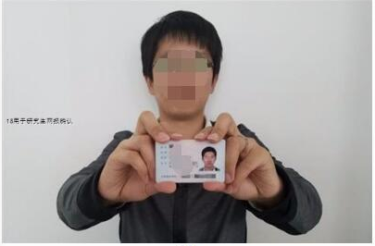
3.本人身份证原件正反面照，分正、反面两张上传，请确保身份证边框完整，字迹清晰可见，亮度均匀。

以上三项为所有考生均必须上传，特别提醒：证件照片要按照上述要求上传，严禁对照片进行修图，对证件照审核未通过的考生，须到现场进行审核。
以下选项由考生根据自己报考身份的实际情况如实上传材料照片：
4.2020届全日制应届本科毕业考生（含全日制成人高校本科毕业生）上传学生证或校园卡照片，学籍校验未通过者，须上传“中国高等教育学生信息网”的《教育部学籍在线验证报告》。
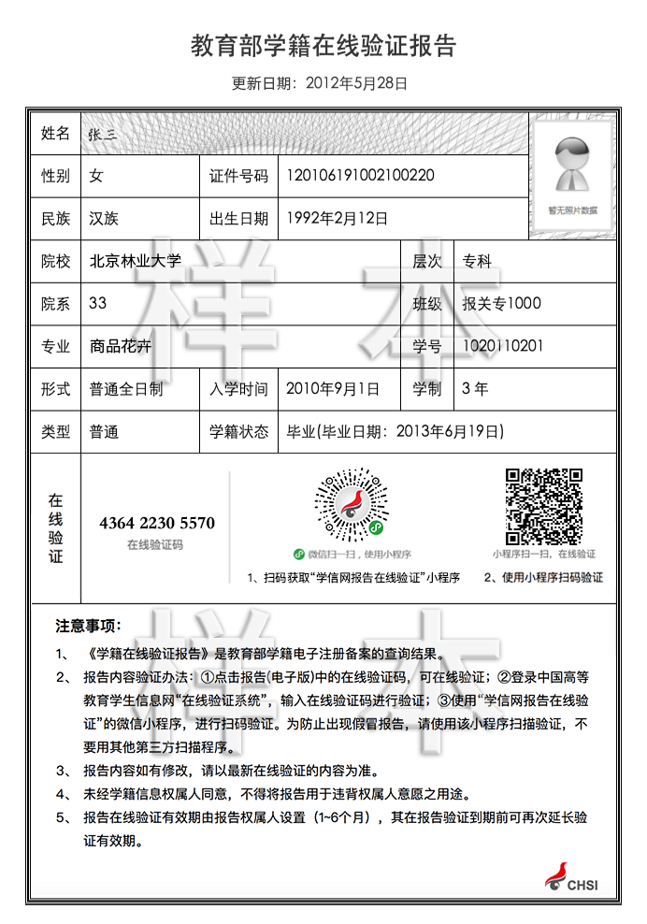
5.长沙户籍的往届毕业生须提供（1）毕业证书或学位证书照片，学籍校验未通过者提供“中国高等教育学生信息网”的《教育部学历证书电子注册备案表》或《中国高等教育学历认证报告》；（2）户口本首页及个人单页（集体户口仅提供个人单页）照片。
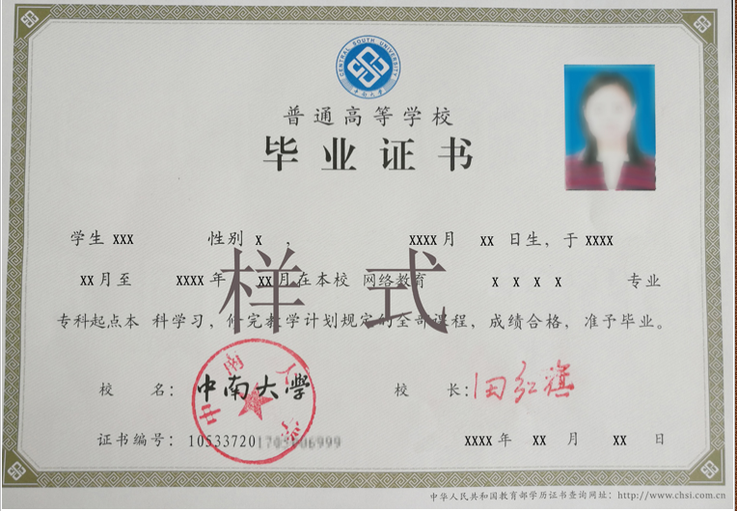
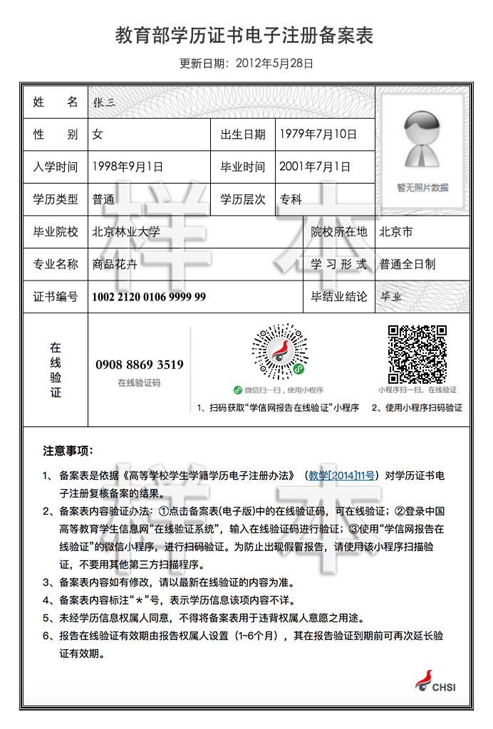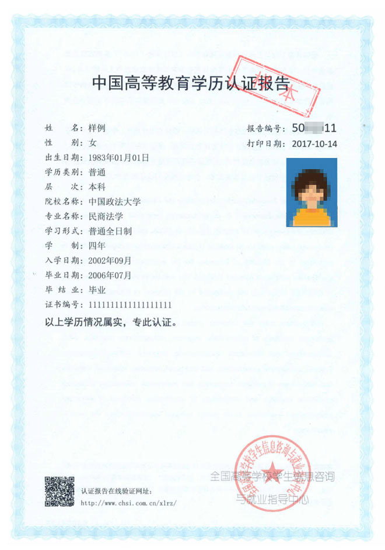
6.非长沙籍的往届毕业生须提供（1）毕业证书或学位证书照片，学籍校验未通过者提供“中国高等教育学生信息网”的《教育部学历证书电子注册备案表》或《中国高等教育学历认证报告》；（2）长沙市人社局网站打印截止确认前三个月以上（含）社会保险缴费证明。
7.在境外获得学历证书的考生除上述对应类别应该提交的材料外，还须上传教育部留学服务中心出具的《国外学历学位认证书》。
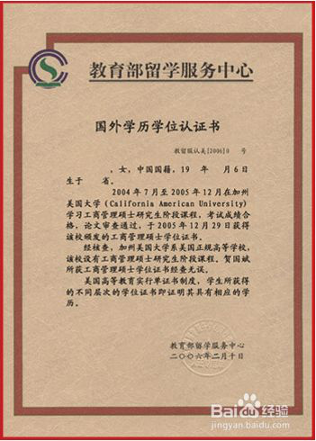
8.报考“退役大学生士兵专项硕士研究生招生计划”的考生除上述对应类别应该提交的材料外，还须上传本人《入伍批准书》和《退出现役证》。
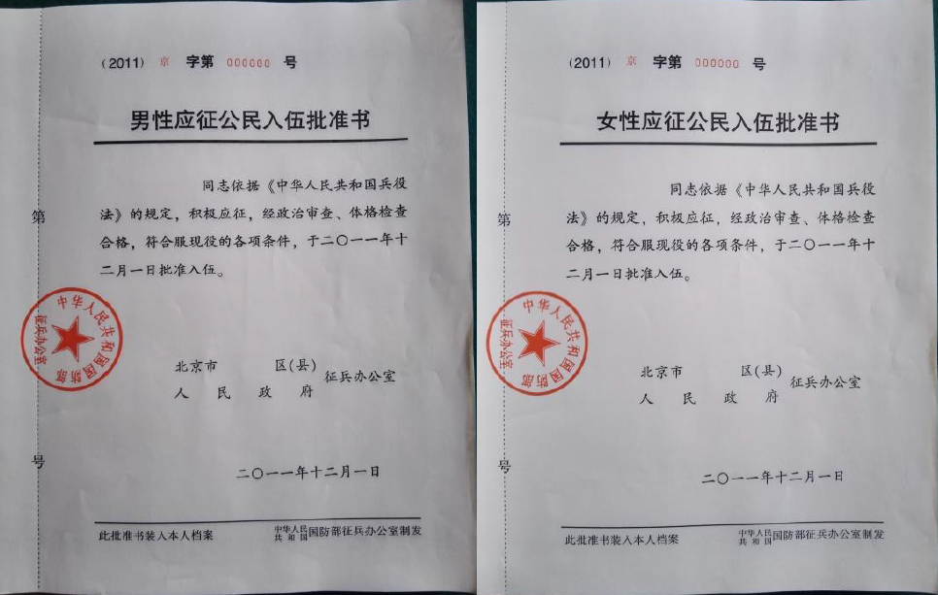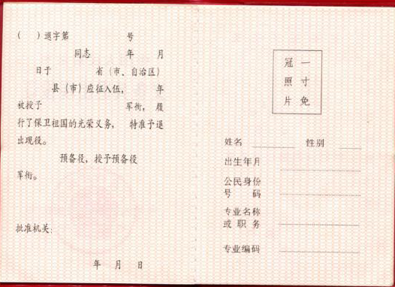
9.现役军人、军校生和国防生考生除上述对应类别应该提交的材料外，还须上传（1）军人身份证件（军校生和国防生考生除外）；（2）军队在职干部提交《军队在职干部报考研究生推荐审批表》，军队院校应届本科毕业生和国防生提交《应届本科毕业生报考研究生推荐审批表》。
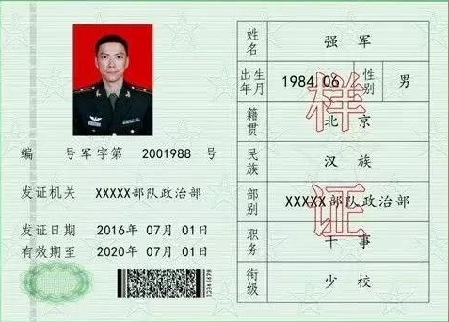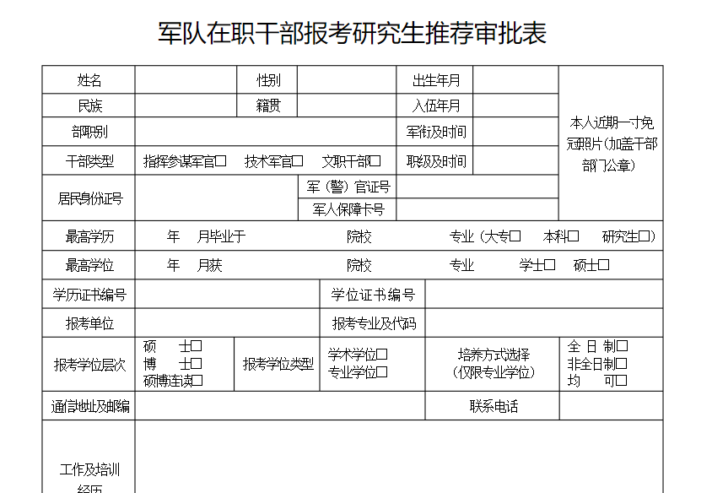
特别提醒：
1.根据《中华人民共和国刑法》第二百八十条（节选）：在依照国家规定应当提供身份证明的活动中，使用伪造、变造的或者盗用他人的居民身份证、护照、社会保障卡、驾驶证等依法可以用于证明身份的证件，情节严重的，处拘役或者管制，并处或者单处罚金。
2.考生提交材料务必真实、有效，如因提供虚假材料，后期不能考试、录取的责任由考生本人承担。
3.考生提交的所有确认材料照片不小于80K,对考生提供的无法清晰、准确辨识的照片，将置为“审核不通过”，考生须重新提交材料或持报考材料到现场进行审核。

中南大学报考点（中南大学研究生招生办公室）
2019年10月28日

